SLOVENŠČINA, ČETRTEK, 9.4.2020

UČNA TEMA: Branje v nadaljevanjih, Težave in sporočila psička Pafija
This Photo by Unknown Author is licensed under CC BY-NC
Učenci, danes bomo bomo nadaljevali z branjem knjige Težave in sporočila psička Pafija. Nekateri se mi boste pridružili pri branju preko spleta. Tisti, ki se nam ne boste pridružili, pa lahko pravljico poslušate. Staršem sem preko elektronske pošte poslala posnetek pravljice. Če pa želite, jo lahko tudi sami preberete.
V zvezek za slovenščino napišite naslov Kako je bil Pafi pohvaljen in zakaj mu to ni bilo všeč ter datum in zgodbico ilustriraj.

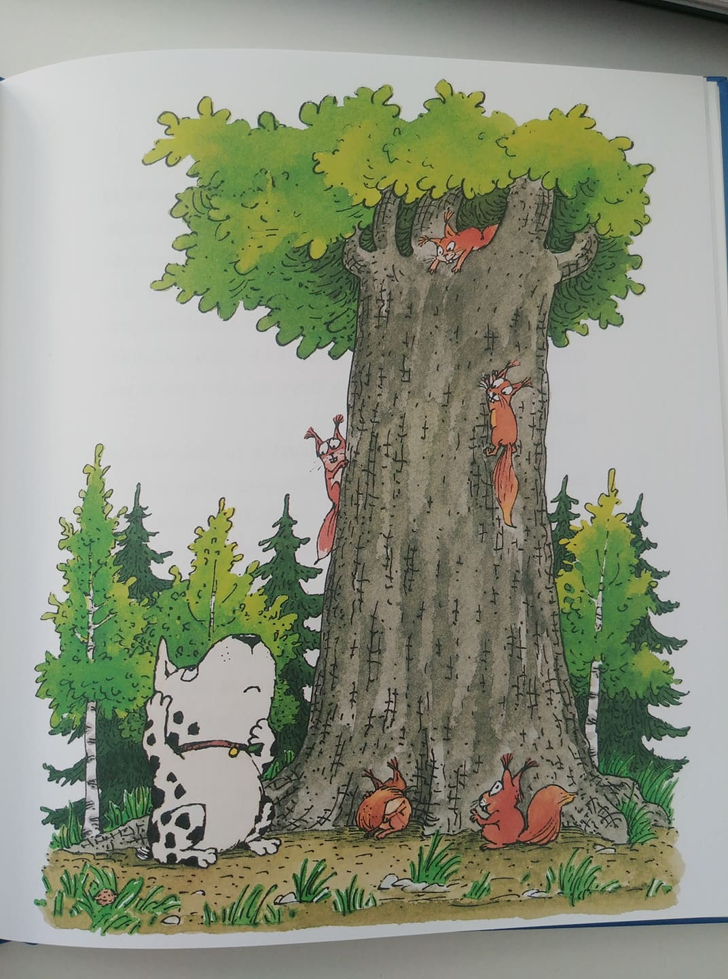

Drugo poglavje: Kako je bil Pafi pohvaljen in zakaj mu to ni bilo všeč

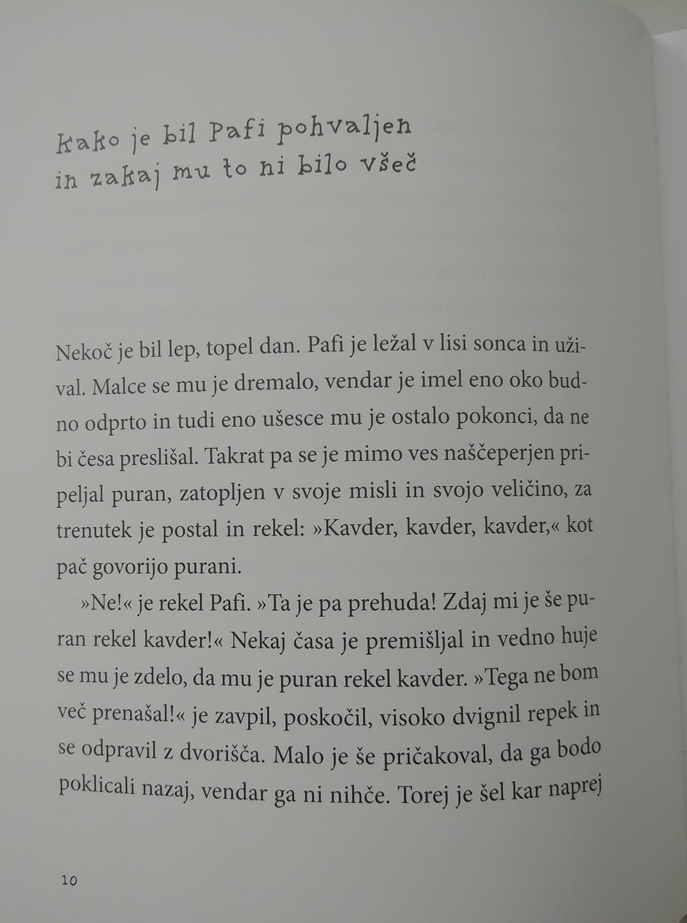

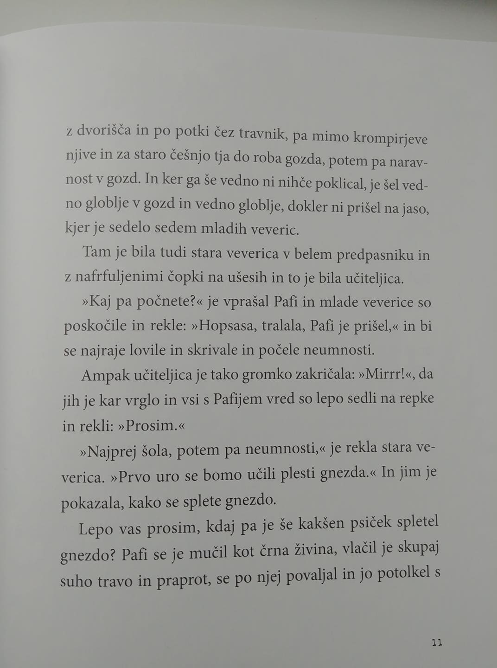

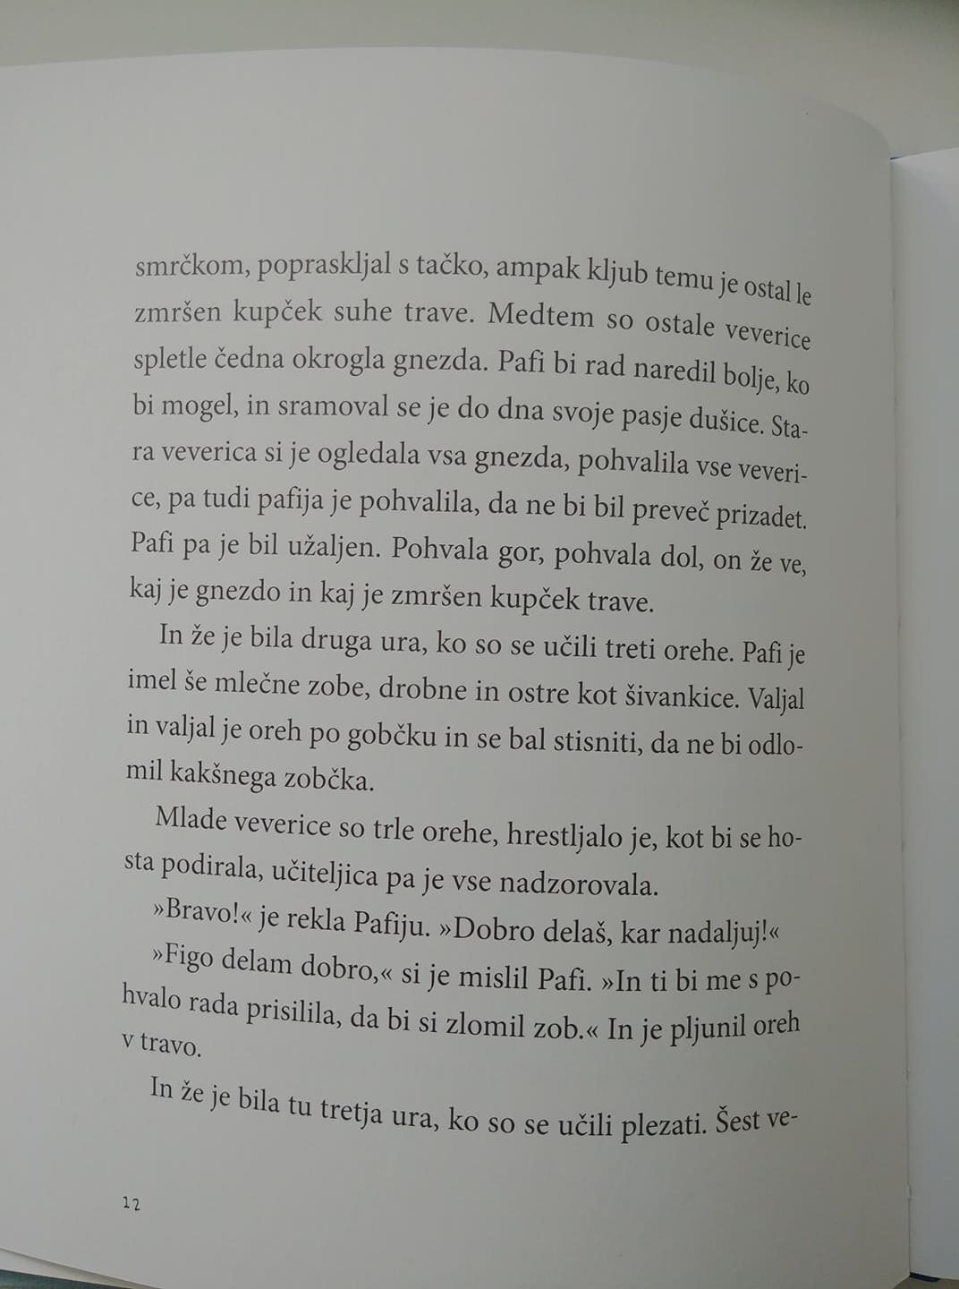

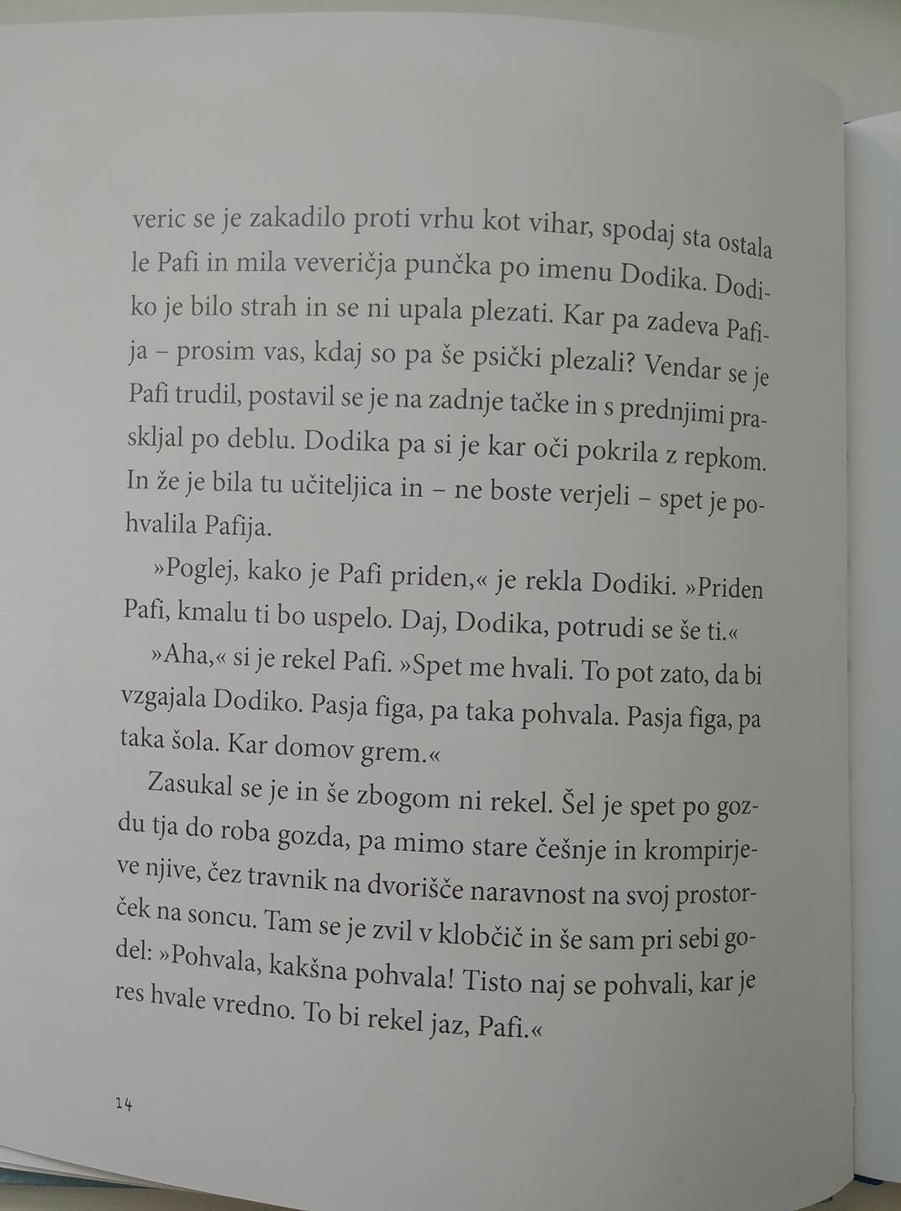

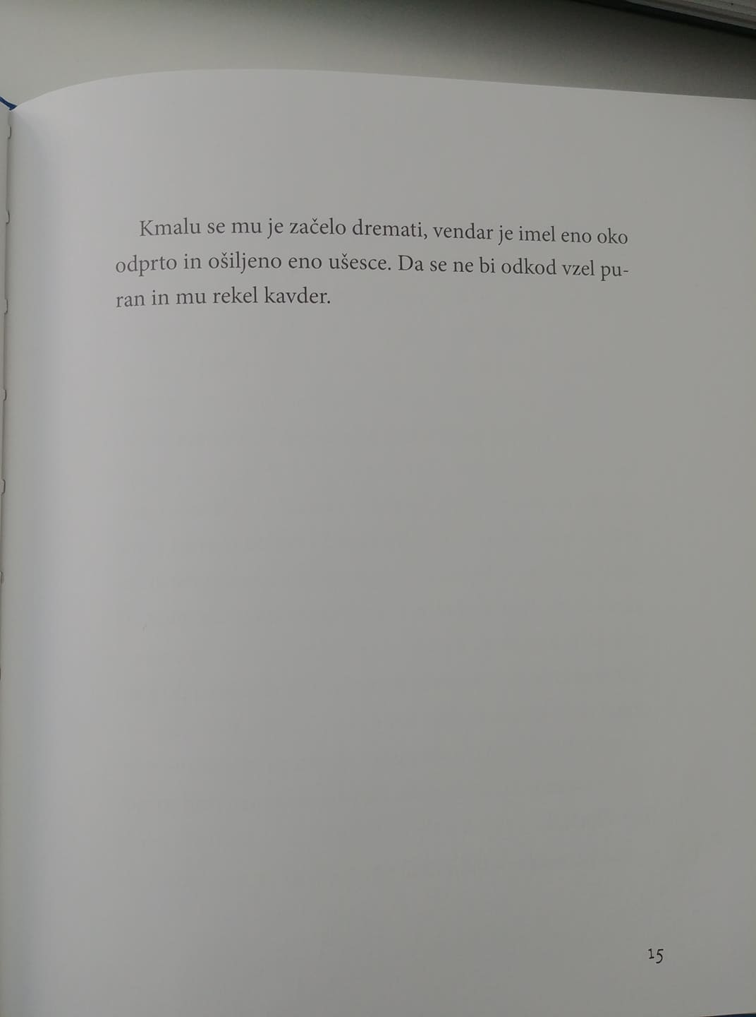

Vprašanja:

- Zakaj je Pafi šel s kmetije?

- Kam je šel?

- Koga je srečal na jasi?

- Zakaj ga je učiteljica pohvalila?

- Zakaj mu to ni bilo všeč?

This Photo by Unknown Author is licensed under CC BY-SA
Hitri in vedoželjni, lahko naredijo še naslednjo nalogo.

Odgovore na vprašanja tudi zapišeš v zvezek za slovenščino.

SLOVEŠČINA, ČETRTEK, 9.4.2020

UČNA TEMA: Mala in velika tiskana črka h

This Photo by Unknown Author is licensed under CC BY-NC
Naštej nekaj besed, ki se začnejo s črko h (hiša, hlače,...). V delovni zvezek za opismenjevanje (stran 108-109) poglej kako se zapiše mala pisana črka h. Primerjajo jo z malo tiskano črko h. Opiši razlike. Sedaj pa poglej še veliko pisano črko h. A te spominja na katero drugo črko? Katero?
Zapis črke vadi s prstkom na listu papirja ali na mizi. Nato pisane črke s prstkom napišeš še mamici ali očku na hrbet, lahko iz pisanih črk sestaviš besedo, mamica ali očka pa mora ugotoviti, kaj si ji/mu napisal/-a. Zamenjajta vlogi in naj mamica ali očka napišeta črke tebi na hrbet. Kaj sta napisala?
Sedaj pa odpri delovni zvezek za opismenjevanje in vadi zapis črke.
This Photo by Unknown Author is licensed under CC BY-SA
Hitri in vedoželjni, lahko naredijo še naslednjo nalogo.

V zvezek z vmesno črto napiši naslov VAJA in datum. Potem napiši 2 vrsti malih pisanih črk h in 2 vrsti velikih pisanih črk h. Spodaj zapisane besede prepiši s pisanimi črkami (pazi na veliko začetnico pri imenih).

ZAPISANE BESEDE PREPIŠI S PISANIMI ČRKAMI

hram, hlače, Helena, hura, muha, hrana, mah, Miha

